STATUTÁRNÍ MĚSTO CHOMUTOV
Zborovská 4602
430 28 Chomutov
Česká republika
V Praze, dne 09.08.2022

Vyřizuje: | Přenosilová Monika | Telefon: | +420 725 963 394 | E-mail: | prenosilova@silnicegroup.com

Věc: Žádost o vysvětlení zadávací dokumentace

Dobrý den,
žádáme o vysvětlení zadávací dokumentace k veřejné zakázce s názvem „Obnova povrchu vozovky v ul. Pod Strážištěm, Chomutov – ÚSEK 2“.

V soupisu prací jsou uvedeny položky, které jsou v rozporu s poskytnutou projektovou částí zadávací dokumentace.

13 | K | 577134141 | Asfaltový beton vrstva obrusná ACO 11 (ABS) s rozprostřením a se zhutněním z modifikovaného asfaltu v pruhu šířky přes 3 m, po zhutnění tl. 40 mm | m2 | 2 339,000
 | Online PSC |  | https://podminky.urs.cz/item/CS_URS_2022_02/577134141
 | VV |  | "podkladní asfaltová"
 | VV |  | 2339 |  | 2 339,000
 | VV |  | Součet |  | 2 339,000

15 | K | 577176141 | Asfaltový beton vrstva ložní ACL 22 (ABVH) s rozprostřením a zhutněním z modifikovaného asfaltu v pruhu šířky přes 3 m, po zhutnění tl. 80 mm | m2 | 2 339,000
 | Online PSC |  | https://podminky.urs.cz/item/CS_URS_2022_02/577176141
 | VV |  | "podkladní asfaltová vrstva"
 | VV |  | 2339 |  | 2 339,000
 | VV |  | Součet |  | 2 339,000

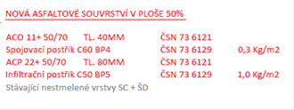
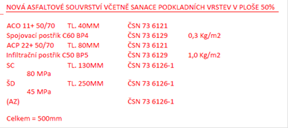

V uvedených položkách jsou použity směsi s modifikovanými pojivy, ale v projektové části (TZ, VZŘ, …) je konstrukční skladba uváděna s použitím nemodifikovaných směsí.
Dále podle položky 577176141 má být použita ložní vrstva ze směsi ACL 22 PMB a v projektové části je místo toho použita podkladní vrstva ACP 22+ 50/70.

Součástí soupisu prací je položka:
 | D | VRN1 | Průzkumné, geodetické a projektové práce
34 | K | 011603000 | Diagnostika komunikace | kpl | 1,000
 | VV |  | 1 |  | 1,000
 | VV |  | Součet |  | 1,000

Jedná se o provedení diagnostiky stávající komunikace, nebo se jedná o provedení diagnostiky nově opravené komunikace? Jakým způsobem, popř. na kolika místech a kde má být diagnostika provedena?

DOTAZY:
- Upraví zadavatel skladbu komunikace tak, aby odpovídala požadavkům zadavatele (druh směsí, použitá pojiva), aby byly ve shodě všechny části zadávací dokumentace a aby nemohli být uchazeči uvedeni v omyl a aby tím při vypracování svých nabídek nebyli diskriminováni?
- Vysvětlí zadavatel, co má představovat položka VRN 011603000?

Děkujeme

Účastník: SILNICE GROUP a.s.
Sídlo: Na Florenci 2116/15, 110 00 Praha 1 – Nové Město
IČ/DIČ: 622 42 105 / CZ62242105
Kontaktní osoba: Monika Přenosilová
Mobil: +420 725 963 394
E-mail: prenosilova@silnicegroup.com
Tel.: +420 221 862 400

